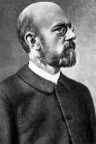
? ? ? Вопросы ? ? ?

По горизонтали: 1. В стенах какого Московского университета зародилась гражданская эстрадная лирика 60-х годов прошлого века. 2. Какое блюдо ценой в семьсот рублей подают, по словам Хлестакова, на званых обедах в его доме. 3. Какая математическая кривая является термином и в литературоведении. 4. Кто из советских писателей – диссидентов совместил в себе одновременно и физика, и лирика. 5. На каком этаже живет Хлестаков в своем петербургском доме.

По вертикали: 1. Кто из русских писателей был первой любовью будущего великого математика Софьи Ковалевской. 2. . Какая математическая игра имеет такое же название, как и игра на деньги в рассказ «Уроки французского». 3. Чем нельзя «измерить Землю». 4. Кто сказал о своем бывшем ученике: «… Он стал поэтом. Для математики у него было слишком мало воображения». 5. Кто из немецких математиков до 19 лет не мог решить, чем заняться – математикой или филологией. 6. Каким математическим понятием называет Собакевич денежную единицу в 25 рублей. 7. Какую последнюю монету отдала Раневская прохожему. 8. Сколько тарелок «Демьяновой ухи» съел Фока.


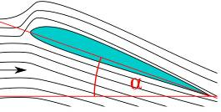
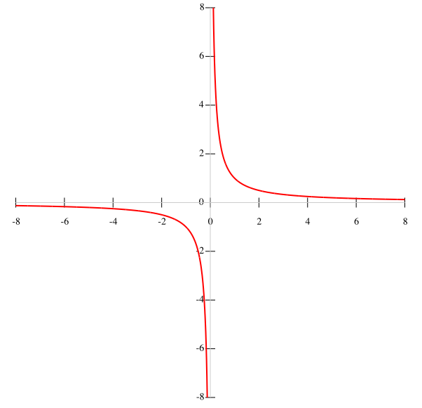
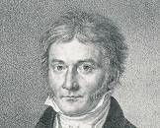
 |  |  |  |  |  |  |  |  |  | ⁴
 | ¹ |  |  |  |  |  | ³
 |  |  |  |  |  |  |  |  |  |  | ⁵
 |  |  |  | ²
¹
 |  |  |  | ² |  |  | ⁶ |  |  |  |  |  | ⁷З
 |  |  |  |  |  |  | ³
 |  |  |  |  |  |  |  |  |  |  | ⁴
 | Й |  |  |  |  |  |  |  |  |  | ⁵ |  |  |  |  |  | ⁸

